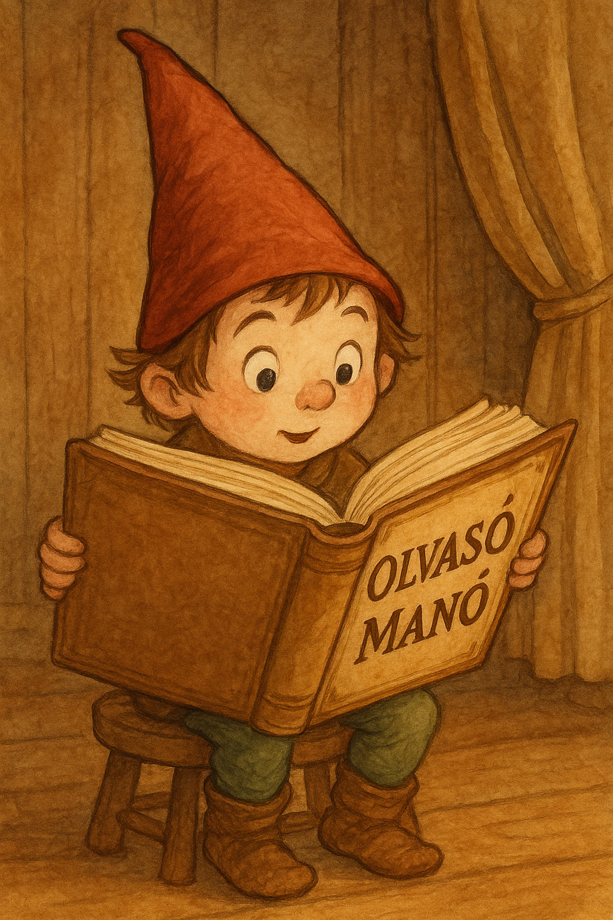
Cantieni, Monica: Zöldfülű

- Egy különös könyvet olvastál el. Tetszett? Indokold meg, hogy miért! Nem tetszett? Azt is indokold!

…………………………………………………………………………………………………..

…………………………………………………………………………………………………..

…………………………………………………………………………………………………..

…………………………………………………………………………………………………..

- Zöldfülű a sétálásokra sok kifejezést ír céduláira. A séták királya milyen séta volt? Mit szolgált ez a fajta séta?

…………………………………………………………………………………………………..

…………………………………………………………………………………………………..

…………………………………………………………………………………………………..

…………………………………………………………………………………………………..

Ezt az állapotot más szóval is le tudnád írni?

- Toni szekrényében érdekes felfedezést tesz Zöldfülű, mondhatjuk úgy is, hogy talált valamit. Vagy valakit? Mi volt ebben a különleges?

…………………………………………………………………………………………………..

…………………………………………………………………………………………………..

…………………………………………………………………………………………………..

…………………………………………………………………………………………………..

Neved, e-mail címed:……………………………………………………………………………
Iskolád, osztályod:………………………………………………………………………………
Lakcímed:………………………………………………………………………………………

